**КОРРЕКЦИОННЫЙ ЧАС В ПОДГОТОВИТЕЛЬНОЙ ГРУППЕ**

**(ДЛЯ ДЕТЕЙ С ОНР) ПО ТЕМЕ «СЕМЬЯ»**

**Коррекционно-образовательные цели:**

• активизировать и расширять предметный, глагольный, качественный словарь ребенка по теме занятия;

• совершенствовать грамматический строй речи (отработать навыки образования существительных с уменьшительно-ласкательными суффиксами: -ик, -очк, -ечк, -ичк, еньк; сравнительную степень прилагательных; согласовывать прилагательные с существительными в определенном роде);

• практически использовать в речи антонимы и синонимы;

• составлять разные типы предложений;

• обучать составлению рассказа по картине.

**Коррекционно-развивающие цели:**

• формировать связную речь;

• совершенствовать общие речевые навыки (произношение звуков, дикцию, интонационную выразительность);

• развивать речевое и слуховое внимание, мышление, память;

• стимулировать познавательные процессы;

• активизировать творческие способности детей;

• сопоставлять общую моторику и координацию речи с движением;

• улучшить эмоционально-волевую сферу.

**Коррекционно-воспитательные цели:**

• углубить привязанность ребенка к семье, любовь и заботу по отношению к членам семьи, доброжелательность.

Оборудование: сюжетная картина «Семья»; опорные картинки: шахматы, клубок и спицы, книга; пиктограммы, мольберт, магнитофон.

Предварительная работа: показ семейных фотоальбомов, рисование портретов папы, мамы, рисование картины «Моя семья», чтение художественной литературы: Л. Гераскина «Синий цветочек для мамы», Т. Бокова «Мама, папа, я», У. Раджаб «Мамочка», Е. Благина «Огонек», «Мамин день», «Посидим в тишине».

**Ход занятия:**

**Воспитатель:** Ребята, Давайте поприветствуем друг друга.

Собрались все дети в круг,

Я – твой друг и ты – мой друг.

Вместе за руки возьмемся

И друг другу улыбнемся! *(Взяться за руки и посмотреть друг на друга с улыбкой).*

**Воспитатель:** Ребята, нас с вами пригласила в гости семья Ивановых. Но прежде, чем мы к ним отправимся, давайте вспомним правила поведения в гостях. (*Дети называют известные им правила).*

А вот и семья Ивановых *(Показываем картинку).*  *(садимся).* Давайте покажет им, как мы с вами делаем артикуляционную гимнастику.

**1. Артикуляционная гимнастика**

Пухлые дети приехали в гости *(Надуваем щёки).*

С ними худые – лишь кожа да кости. *(Втягиваем щёки.)*

Семья Ивановых всем улыбнулась. *(Губы в широкой улыбке)*

Поцеловать они всех потянулись. *(Губы тянутся вперёд.)*

-Угостила бабушка нас сладким, вкусным вареньем и горячим чаем. (У*пражнение «Вкусное варенье» -10 раз, упражнение «Чашечка" - 3 раза по 10 сек.).*

Помогли дедушке красить потолок в доме. (*Упражнение* ***«Маляр»****– 10 раз).*

**Воспитатель:** Ребята, давайте посмотрим,кто живёт в этой семье? Давайте назовём их ласково.

**2. Дидактическая игра «Назови ласково членов семьи»** *(применяем уменьшительно-ласкательные суффиксы):*

мама –

папа –

бабушка –

дедушка –

дочь –

сын –

брат –

сестра –

**3. Дидактическая игра «Кто кем приходится?»**

  Кто эта девочка для мамы и папы? *(Для мамы и папы эта девочка – дочка).*

  Кто она для бабушки и дедушки?

  Кто этот мальчик для мамы и папы?

  Кто он для бабушки и дедушки?

  Кто для девочки этот мальчик?

  Кто она для мальчика?

  Как вы думаете, кто самый старший (младший) в этой семье?

**4. Координация речи с движением**

Раз, два, три, четыре- мы считалочку учили: (*идём по кругу)*

Мама в доме подметает *(имитация подметания веником),*

Папа сказки нам читает *(соединяем перед собой раскрытые ладони).*

Вяжет бабушка носок *(имитация вязания на спицах),*

Чинит дедушка замок *(стучим кулаком правой руки о кулак левой руки),*

Брат играет на гармошке *(имитация игры на гармошке),*

А сестрёнка гладит кошку *(правой рукой гладят стоящего справа по плечу.*

Вот и вся моя семья *(рисуем большой круг руками)!*

Рассказал об этом я *(хлопки).*

**5.** **Дидактическая игра «Продолжи предложение»**

  Я начинаю говорить предложение, а вы его продолжите.

  Если дедушка старше папы, то папа … (младше дедушки)

  Если мама выше бабушки, то бабушка …

  Если сын ниже папы, то папа …

  Если дочка младше мамы, то мама …

  Если брат сильнее сестры, то сестра …

  Если сестра младше брата, то брат …

**6. Дидактическая игра «Чья, чьё»** *(образование притяжательных прилагательных и согласование их с существительными)*

Юбка мамы. Эта чья юбка? Эта юбка мамина.

Брюки папы. Это чьи брюки? Папины.

Платье бабушки. Это чьё платье? Бабушкино.

Рубашка дедушки. Это чья рубашка? Дедушкина.

Сумка тёти. Это чья сумка? Тётина.

Мастерок дяди. Это чей мастерок? Дядин.

**7. Пальчиковая гимнастика**

Этот пальчик -дедушка,

Этот пальчик -бабушка,

Этот пальчик -папочка,

Этот пальчик -мамочка,

А вот этот пальчик -я.

Вот и вся моя семья!

**8. Составление предложений по опорным картинкам**

  Ребята, наши гости предлагают вам угадать, кто что делает в их семье? В этом вам помогут картинки.

  Что делает папа? *(Папа вешает картину).*

Что делает дедушка? *(Дедушка читает книгу.*

  Что делает мама? *(Мама варит яблочное варенье).*

  Что делает бабушка? *(Бабушка вяжет шарф).*

  Что делает девочка? *(Девочка играет с куклой).*

  Что делает мальчик? *(Мальчик помогает папе, он держит молоток).*

**9. Составление рассказа**

  А теперь давай повторим рассказ целиком.

Рассказ «Семья».

У Оли и Димы дружная семья. Они живут вместе с мамой и папой, бабушкой, дедушкой, кошкой Муркой. Вечером вся семья собирается на большой кухне. Каждый занимается нужным делом. Бабушка вяжет шарф для Димы. Папа вешает на стену картину, которую сам нарисовал. Дима ему помогает: он держит молоток. Мама варит яблочное варенье. Оля играет с куклой Катей. Кошка Мурка спит на коврике. Ивановы- счастливая, крепкая семья.

**10. Вам нравится ваша семья? Давайте поиграем в игру «Какая ваша семья» (дети стоят в кругу и передают друг другу мяч называя слова.)**

**«Какая ваша семья»**

***(Названные комплименты располагаются в виде лучиков, прикрепляемых к желтому кругу из бумаги.***

**Родная, дружная, счастливая, трудолюбивая, хозяйственная, спортивная, культурная, крепкая, жизнерадостная, гостеприимная, здоровая, любимая.**

**- Как вы думаете, что разрушает семью? *(Слова: обман, равнодушие, гнев, непослушание, лень- прикрепляются в виде вырезанных из бумаги тучек, которые закрывают солнышко.)***

**Ссоры обиды конфликты непонимание невнимание равнодушие непослушание лень неправильные поступки**

**11. Подведение итогов занятия**

Оценка работы детей. Задание на дом – составить рассказ «Моя семья» по семейной фотографии. На выходные- генеалогическое дерево.

Семья - это счастье, любовь и удача,

Семья – это летом поездки на дачу.

Семья – это праздник, семейные даты,

Подарки, покупки, семейные траты.

Рожденье детей, первый шаг, первый лепет,

Мечты о хорошем, волненье и трепет.

Семья – это труд, друг о друге забота,

Семья – это много домашней работы.

Семья – это важно! Семья – это сложно!

Но счастливо жить одному невозможно!

Всегда будьте вместе, любовь берегите,

Обиды и ссоры подальше гоните,

Хочу, чтоб про нас говорили друзья: Какая хорошая Ваша семья!

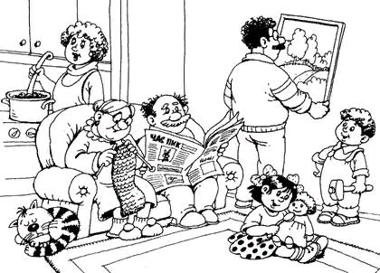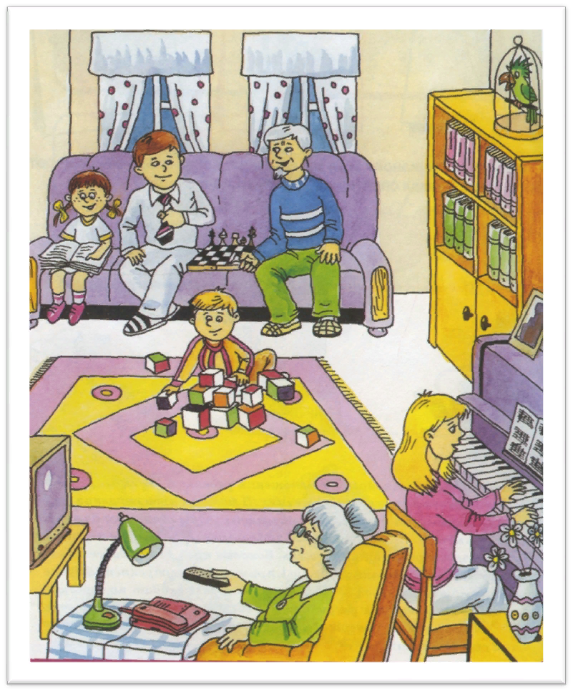

**ИНДИВИДУАЛЬНЫЕ ЗАДАНИЯ**

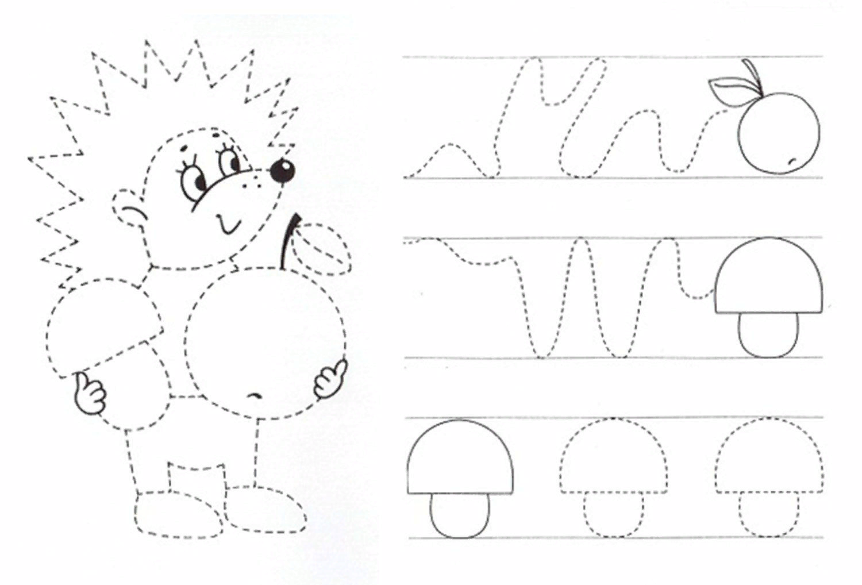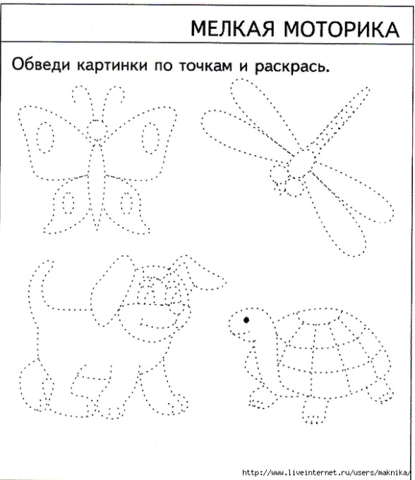

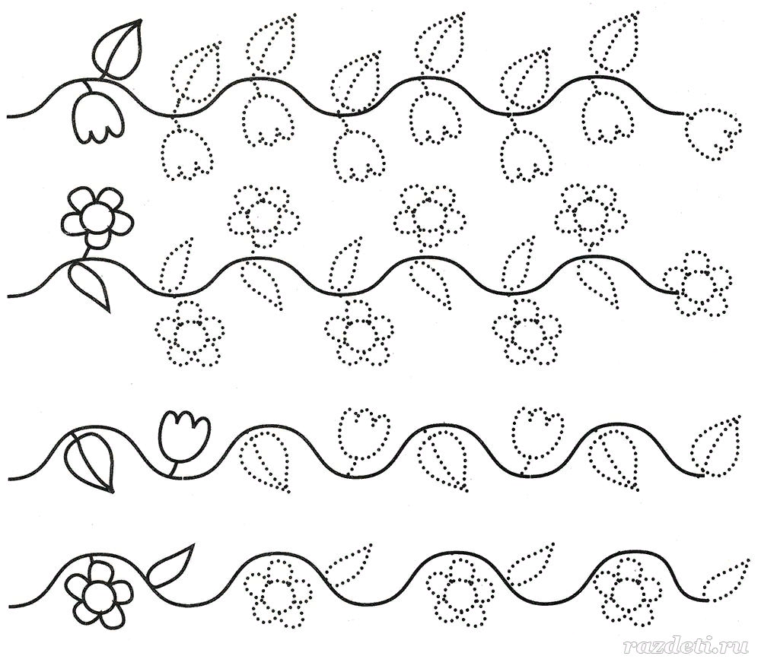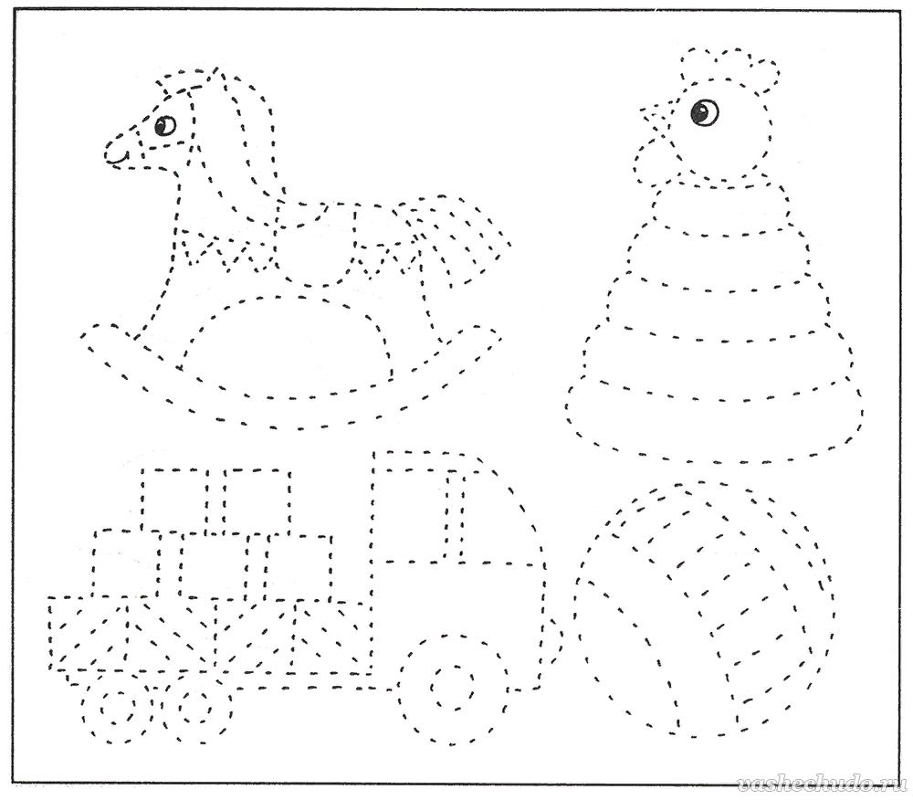

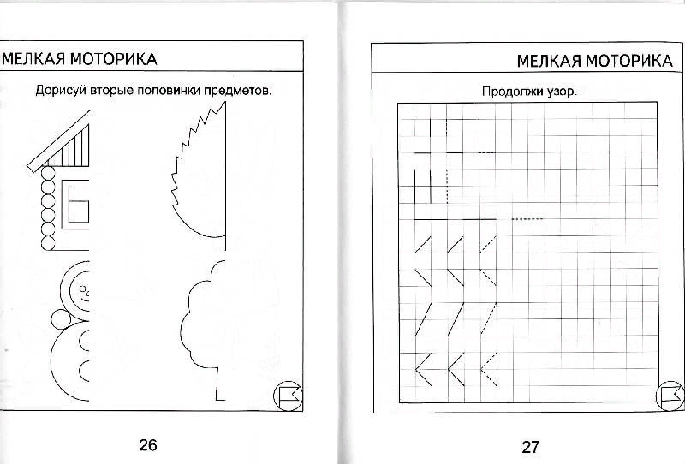

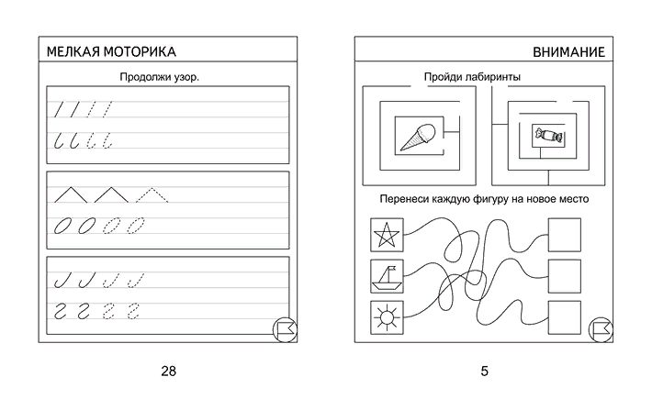

ДРУЖНАЯ

СЧАСТЛИВАЯ

СПОРТИВНАЯ

ТРУДОЛЮБИВАЯ

ЖИЗНЕРАДОСТНАЯ

ГОСТЕПРИИМНАЯ

РОДНАЯ

ЛЮБИМАЯ

ХОЗЯЙСИВЕННАЯ

КУЛЬТУРНАЯ